9下地理科講義 單元二 美洲 (南一版)
____班______號 姓名_________ 吳郁芬編製
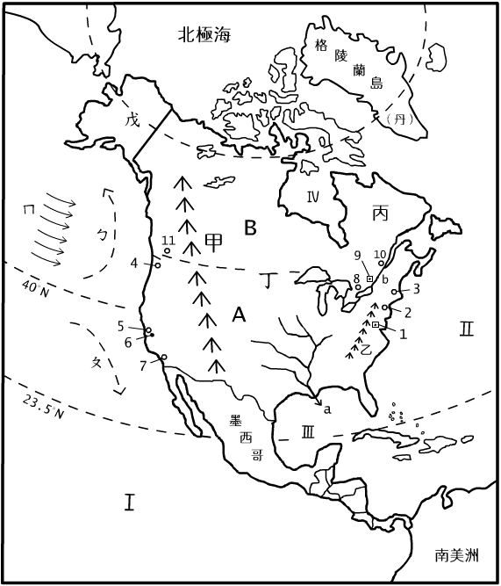
北美洲地形圖
美洲位在大西洋與太平洋間，為全球陸塊跨緯距最大者，全境可分為北美洲與中、南美洲
一、美洲的自然環境
- 南北縱走，東西有別的地形
1.北美洲
西部地形以____________和______________為主
東部的______________高原和______________山脈因久經侵蝕，地勢低緩
中部以_____________為主，北端曾受冰河侵蝕，以美、加間的五大湖最有名
南部屬密士失必河流域，向南注入墨西哥灣
2.中美洲
墨西哥為____________________地形
各國多為狹長而崎嶇破碎的____________________
巴拿馬運河為溝通大西洋與太平洋的重要通道
加勒比海中，多為珊瑚礁島或火山島
3.南美洲
陸塊為______寬_____窄的形狀
西部有高聳綿延的____________________山脈縱貫
東部有高原與盆地相間，以亞馬遜盆地最廣闊，沿海有平原
- 複雜多樣的氣候
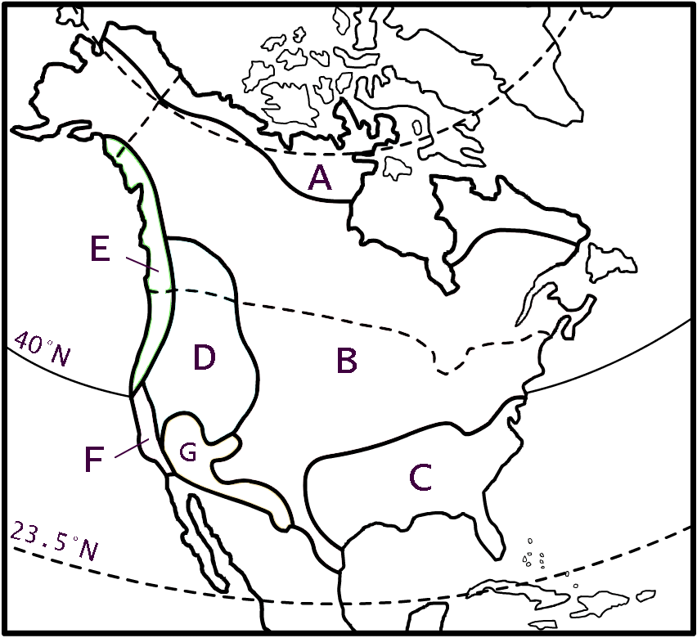
1.北美洲---全區以溫帶氣候為主
西部沿海
北端----溫帶海洋性氣候
南端----溫帶地中海型氣候
山區----高地氣候
西南內陸為乾燥、半乾燥氣候分布
中部為溫帶大陸性氣候
東南部為夏雨型暖溫帶氣候
2.中美洲
墨西哥為熱帶乾燥氣候分布
各國多為熱帶雨林、熱帶莽原氣候
3.南美洲
安地斯山脈為垂直變化的高地氣候
安地斯山脈以西
北----熱帶乾燥氣候
中----溫帶地中海氣候
南----溫帶海洋性氣候
安地斯山脈以東
亞馬遜盆地以________________氣候為主
安地斯山脈以南
熱帶莽原氣候夏雨型暖溫帶氣候南回歸線以南的內陸地區，因背西風，乾燥少雨
4.氣候災害
颶風
季節：夏季
地點：美國東南沿海、加勒比海沿岸
龍捲風
季節：春夏之交
地點：北美大平原南部
雪災
季節：冬季
地點：北美大平原因地形平坦，冷氣團得以長驅直入，使加拿大與美國北部常為大雪覆蓋
二、北美洲的人文與經濟
美、加兩國居民多為外來移墾人民，為本區帶來多元的文化特色，並奠定經濟開發良好基礎
  - 人口分布與移民社會
美國
境內居民以歐洲裔人口比例最多，非洲裔次之；近年來多來自中、南美洲的壯年人口移民
加拿大
早期移民以英裔與法裔居多，是雙語系國家；法裔為主的魁北克省積極爭取獨立
美國與加拿大的人口主要分布在東、西兩岸中緯度沿海地區以及五大湖畔
美國首都為華盛頓特區，有紐約、洛杉磯、舊金山的著名都會區
加拿大首都為渥太華，最大都市為多倫多，西岸最大城為溫哥華
(二)產業特色
農業
位居平原區，以大規模專業化、高度機械化為主，多呈帶狀分布，為單一作物的生產，能降低生產成本，提高農人收入；近年來，為因應市場需求，農牧產品更趨多樣化，應用先進的生物科技來改良品種，現已成為全球農牧產品供應地
礦業
北美洲能源礦產資源豐富，奠定美、加兩國工業基礎。美國東北部經五大湖南側到密士失必河一帶及加拿大的聖羅倫斯河谷地，由於交通便利，勞力充足成為重要工業區
服務業
多以跨國企業的型態遍及世界，對全球經濟影響深遠。如福特汽車、摩托羅拉電子、好市多、麥當勞等
電影工業
以洛杉磯好萊塢為代表，已成為美國經濟與文化勢力延伸的表現
美國國內消費市場廣大，也成為世界重要的商品銷售市場
三、中、南美洲的人文與經濟
(一)拉丁文化的殖民背景
原住民以________________人為主，受西、葡拉丁國家殖民影響，除巴西使用葡萄牙語外，各國多使用西班牙語，故又稱拉丁美洲
宗教信仰以天主教為主
殖民文化對拉丁美洲影響深遠，曾因勞力需求自西非引進大量黑勞，文化呈現多元特質
巴西於每年夏天舉行嘉年華會，表現出樂觀、活潑的民族性
(二)產業的發展特色
中、南美洲國家經濟以輸出農、礦原料為主
低緯地區---發展熱帶栽培業
歐洲資本家便以大量資金與技術建立大農場，利用當地廉價勞力，生產單一作物，如古巴的_____________和巴西的_____________
中緯地區---發展商品化農牧業
分布在溫帶草原地區，如阿根廷的_______和肉品輸出
墨西哥的________產量居世界首位；巴西醞藏豐富的________礦；墨西哥及委內瑞拉是主要_____________輸出國家
中、南美洲許多國家經濟不穩定，過度依賴少數產品出口，產品價格亦隨國際價格波動，導致國內經濟不穩定
□殖民時期遺留的土地分配制度，產生許多地主與資本家，造成社會貧富差距懸殊
(三)墨西哥
墨西哥產業向來以美國為主要市場，農、礦原料、石油和天然氣輸出為國家經濟來源
加入北美自由貿易區後，因關稅優惠與勞力資源充足的優勢，多為各國投資設廠、生產輸美產品最佳跳板；經濟型態以加工出口的工業為主
近年來經濟成長居拉丁美洲國家之冠，首都墨西哥城，位在高原上，為拉丁美洲第一大城
(四)巴西
氣候較宜人居，人口與產業活動多集中在東南沿海地區
礦產資源豐富，里約熱內盧至聖保羅一帶，擁有充沛廉價人力、吸引跨國企業投資，發展電子、航空與汽車產業，為國際分工不可或缺的一環
首都巴西利亞是政府在政治與經濟考量下，為平衡沿岸與內陸發展而設置的高原新興城市
巴西高原與亞馬遜盆地因有充沛水力、豐富鐵礦與廣大可耕地、具有經濟發展優勢；近年來除大力發展農業品種改良與機械化技術外，更透過全國交通網絡建設，積極開發高源的農、礦資源
為因應人口激增、糧食短缺等問題，巴西政府曾獎勵民間開發亞馬遜盆地熱帶雨林區，導致環境嚴重破壞、動植物面臨滅絕，間接影響全球氣候變化

